

Dipartimento di Ingegneria e Scienza dell’Informazione

**Progetto:**

**ACCESS light**

**Titolo del documento:**

**Analisi dei requisiti**

**Document Info**

| Doc. Name | *D1-ACCESS-LIGHT_AnalisiRequisiti* | Doc. Number | AR1 |
| --- | --- | --- | --- |
| Description | Documento di analisi dei requisiti funzionali, non funzionali, front-end e back-end | | |

**INDICE**

Scopo del documento 3

1. Obiettivi del progetto 3

2. Requisiti Funzionali 6

3. Requisiti Non Funzionali 7

4. Design Front-end 8

5. Design Back-end 13

**Scopo del documento**

Il presente documento riporta l’analisi dei requisiti di sistema del progetto ACCESS light in linguaggio naturale.

L’obiettivo di questo documento è quello di:

* presentare gli obiettivi del progetto;
* definire i requisiti funzionali e non funzionali;
* presentare i requisiti di Front-End;
* presentare i requisiti di Back-End.

1. **Obiettivi del progetto**

Il progetto ha come obiettivo la realizzazione di un’applicazione compatibile con Android e iOS in grado di gestire il processo di autorizzazione per l’accesso agli edifici universitari in base alle disposizioni governative per la prevenzione e gestione dell’emergenza epidemiologica da Covid-19.

Nello specifico questa applicazione deve permettere di:

* compilare, tramite un form online, una richiesta di accesso nella quale una persona che vuole accedere ad un edificio universitario deve specificare: il nome dell’edificio, il numero della stanza a cui si vuole accedere, la data di accesso e una motivazione. Questo form potrà essere compilato solo dalle persone in possesso di credenziali universitarie (quelle usate per accedere alla WiFi di ateneo oppure a esse3);
* autorizzare le richieste di accesso inoltrate. L’autorizzazione sarà fatta da una specifica persona per ogni edificio. Condizione necessaria per dare questa autorizzazione è che nella stanza indicata non siano già state date autorizzazioni pari al numero di persone massimo previsto per questa stanza;
* verificare lo stato della propria autorizzazione (non autorizzata, autorizzata) attraverso una schermata appositamente costruita, secondo le indicazioni riportate in Figura 1.1;

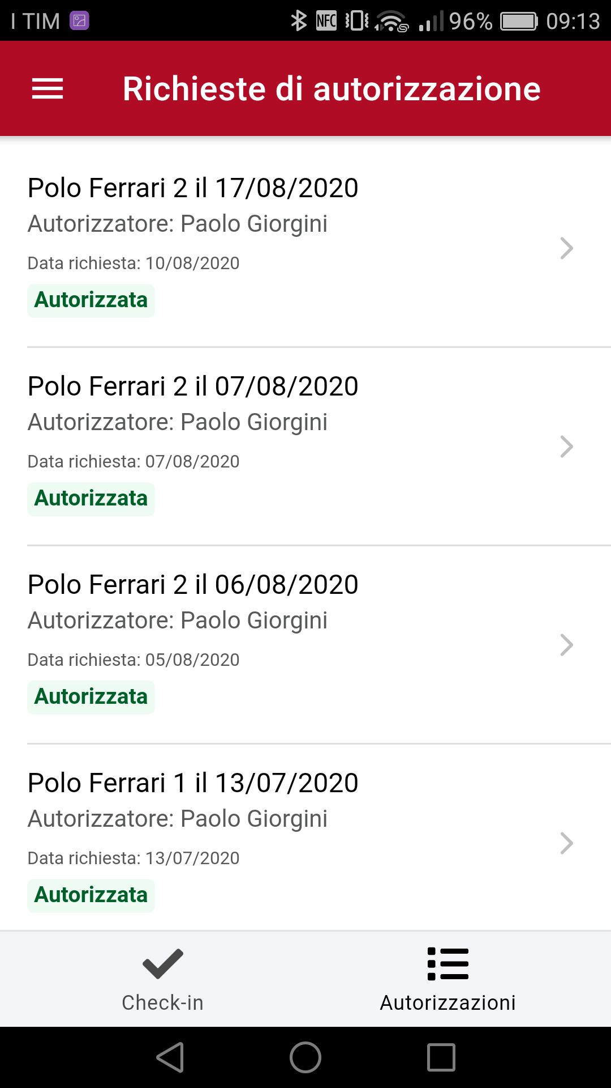

**Figura 1.1:** schermata di verifica stato propria autorizzazione

* una volta entrati nell’edificio per cui si è chiesta l’autorizzazione di accesso, attraverso questa app, si dovrà confermare la presenza nell’edificio fotografando un QR code posto nell’atrio dell’edificio stesso. Dopo aver scannerizzato questo QR code, si dovrà autocertificare il proprio stato di salute tramite un form, specificando temperatura corporea inferiore ai 37.5 gradi e assenza di sintomi da Covid-19 attraverso una schermata appositamente costruita, secondo le indicazioni riportate in Figura 1.2;

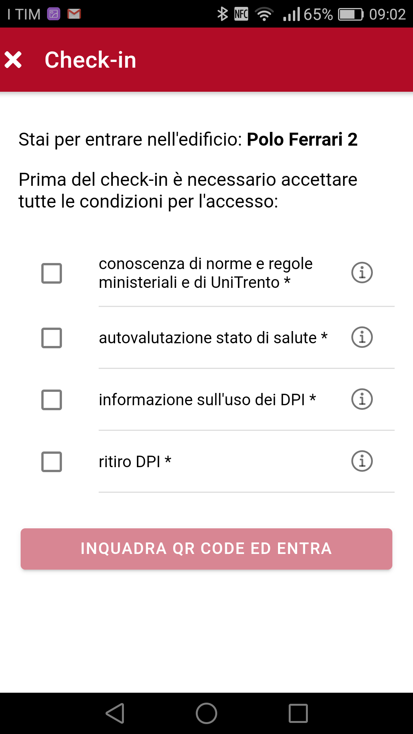

**Figura 1.2:** schermata autocertificazione conoscenza norme e stato salute

1. **Requisiti Funzionali**

Nel presente capitolo vengono riportati i requisiti funzionali (RF) del sistema, divisi per ruolo.

1. **Requisiti Generali**

* L’applicazione ACCESS light dovrà essere un’app per smartphone
* Il sistema deve avere tre livelli di accesso:
  + Utente anonimo;
  + Utente autenticato;
  + Responsabile Edificio
* L’applicazione dovrà essere composta da una serie di interfacce grafiche intuitive e “responsive” adattandosi quindi al tipo di dispositivo utilizzato (PC, tablet, smartphone);

**Utente Anonimo**

1. **Accesso protetto al sistema**

* L’utente si identifica e entra nell’applicazione ACCES light usando le proprie credenziali universitarie

**Utente autenticato**

1. **Richiesta autorizzazione accesso**

* L’utente autenticato compila il form richiesta autorizzazione accesso specificando il nome dell’edificio, il numero della stanza a cui si vuole accedere, la data di accesso e una motivazione

1. **Verifica autorizzazione accesso**

* L’utente autenticato verifica lo stato della propria autorizzazione (non autorizzata, autorizzata)

1. **Conferma presenza nell’edificio**

* L’utente autenticato conferma la presenza nell'edifico facendo un CHECK-IN una volta entrato nell’edificio. In questa fase sarà necessario: scannerizzare un QR code posto nell’atrio dell’edificio stesso e autocertificare il proprio stato di salute tramite un form, specificando temperatura corporea inferiore ai 37.5 gradi e assenza di sintomi da Covid-19.

**Responsabile Edificio**

1. **Autorizzazione accesso**

* Il Responsabile Edificio autorizza le richieste di accesso. Condizione necessaria per dare questa autorizzazione è che nella stanza indicata non siano già state date autorizzazioni pari al numero di persone massimo previsto per questa stanza.

1. **Requisiti Non Funzionali**

Nel presente capitolo vengono riportati i requisiti non funzionali (RNF) del sistema.

1. **Privacy**

* L’applicazione deve essere progettata e realizzata in ottemperanza delle vigenti disposizioni di legge in materia di tutela della privacy e trattamento dei dati.
* L’applicazione deve essere compliant al Regolamento per la protezione dei dati (GDPR).

1. **Sicurezza**

* L’applicazione di rete deve essere progettata e realizzata per garantire la massima sicurezza adottando tutte le buone pratiche e metodologie in particolare nella fase di trasmissione di dati tramite rete Internet;

1. **Scalabilità**

* L’applicazione deve garantire l’elaborazione di un numero crescente di utenti.

1. **Affidabilità**

* Il sistema di trasmissione dovrà garantire la più alta affidabilità possibile. Pertanto verranno adottate logiche di retry per le operazioni di trasmissione tra i vari livelli coinvolti.

1. **Memorizzazione**

* L’applicazione dovrà prevedere la memorizzazione dei dati in apposite cartelle file la cui posizione e organizzazione è stata condivisa.

1. **Logging & Monitoring**

* L’applicazione deve prevedere nativamente un meccanismo per la registrazione e il monitoraggio degli accessi e degli eventi.

1. **Lingua di sistema**

* L’applicazione deve essere fornita in lingua italiana ed anche in lingua inglese.

1. **Prestazioni**

* L’applicazione deve essere veloce in fase di avvio (massimo 3 secondi) e fluida durante la transizione tra una schermata e l’altra (massimo 2 secondi).

1. **Compatibilità**

* L’applicazione deve essere compatibile con Android 5.0 / iOS 12 e superiori

1. **Design Front-end**

Nel presente capitolo vengono riportati alcuni mockup relativi alle schermate dell’applicazione per smartphone da realizzare. Queste schermate hanno l’obiettivo di rappresentare come l’applicazione si dovrà presentare all’utente finale nel caso dei seguenti requisiti funzionali descritti precedentemente:

* verifica stato della propria autorizzazione (non autorizzata, autorizzata);
* CHECK-IN edificio;
* autocertificazione conoscenza norme e stato salute;
* inquadratura QR code.;

**Verifica stato della propria autorizzazione (non autorizzata, autorizzata)**

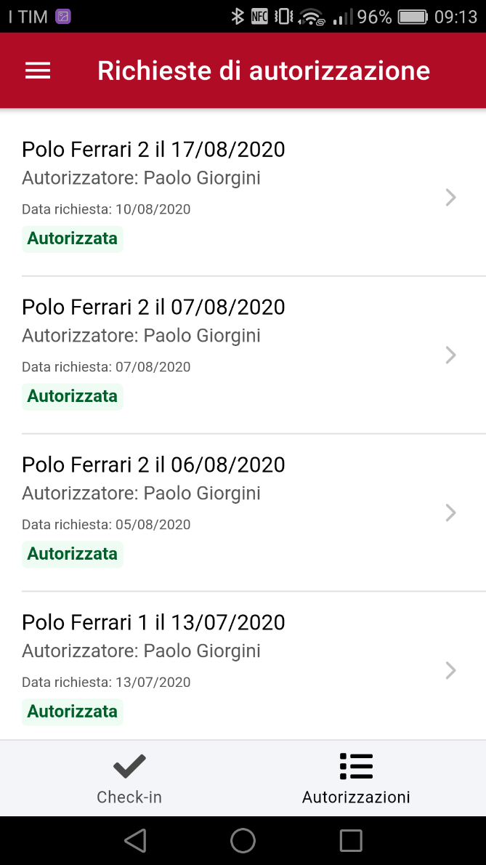

**Figura 4.1:** schermata di verifica stato propria autorizzazione

**CHECK-IN edificio**

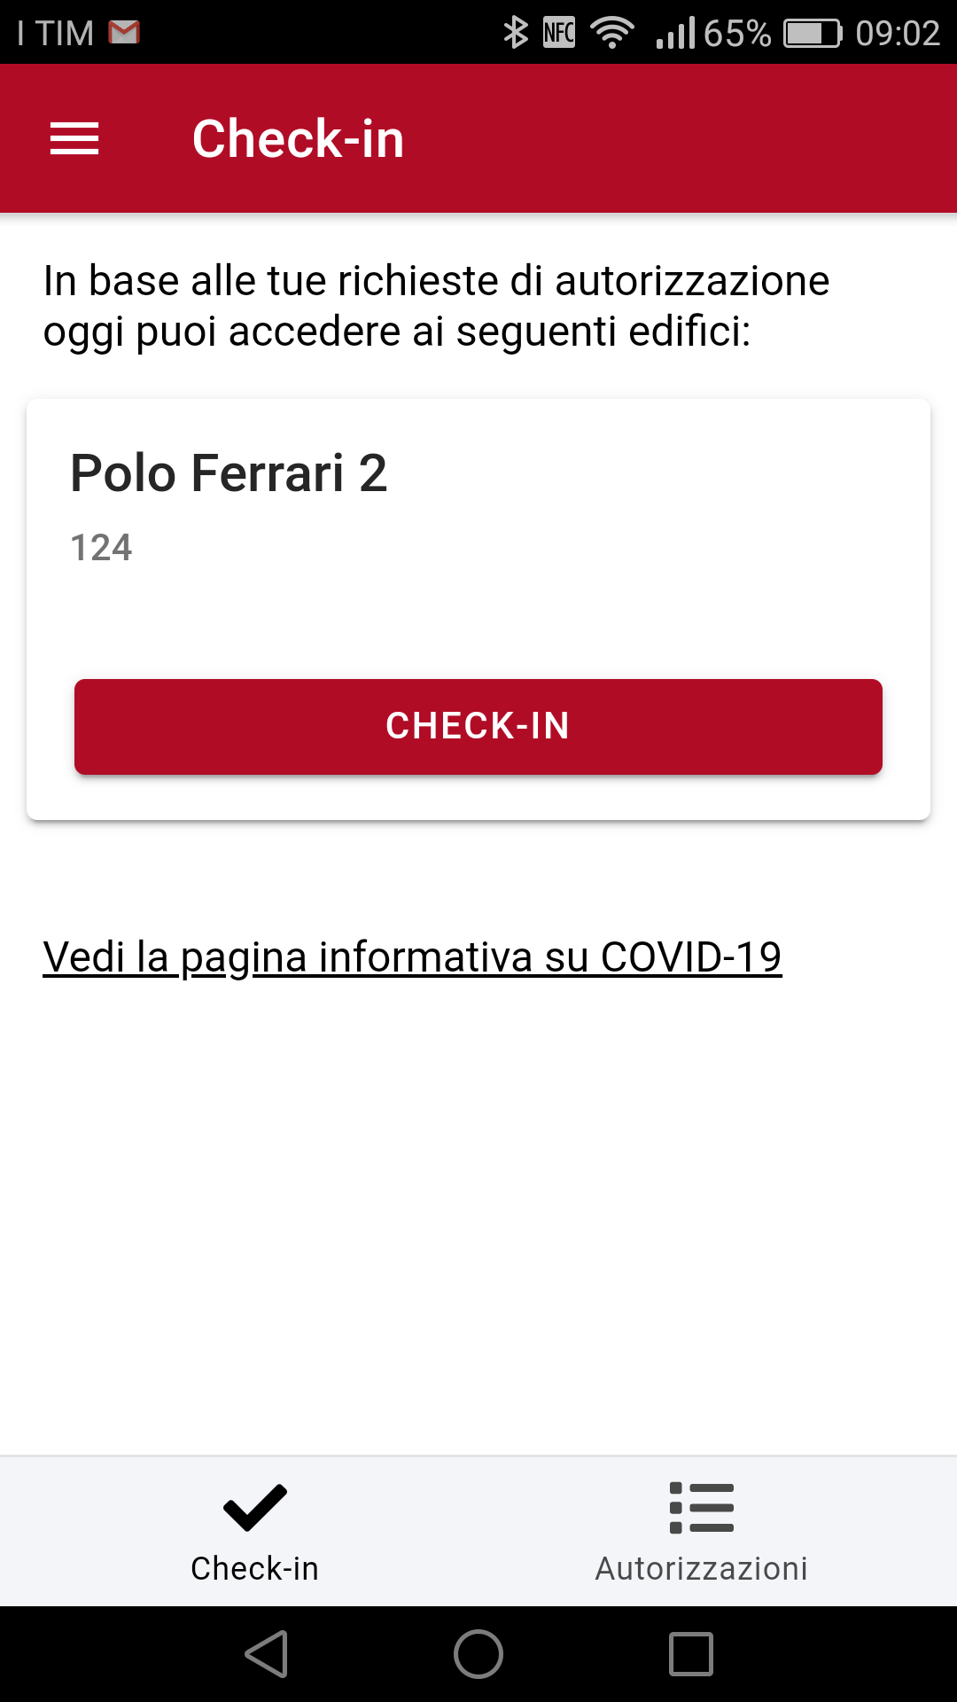

**Figura 4.2:** schermata CHECK-IN edificio

**Autocertificazione conoscenza norme e stato salute**



**Figura 4.3:** schermata autocertificazione conoscenza norme e stato salute

**Inquadratura QR code**

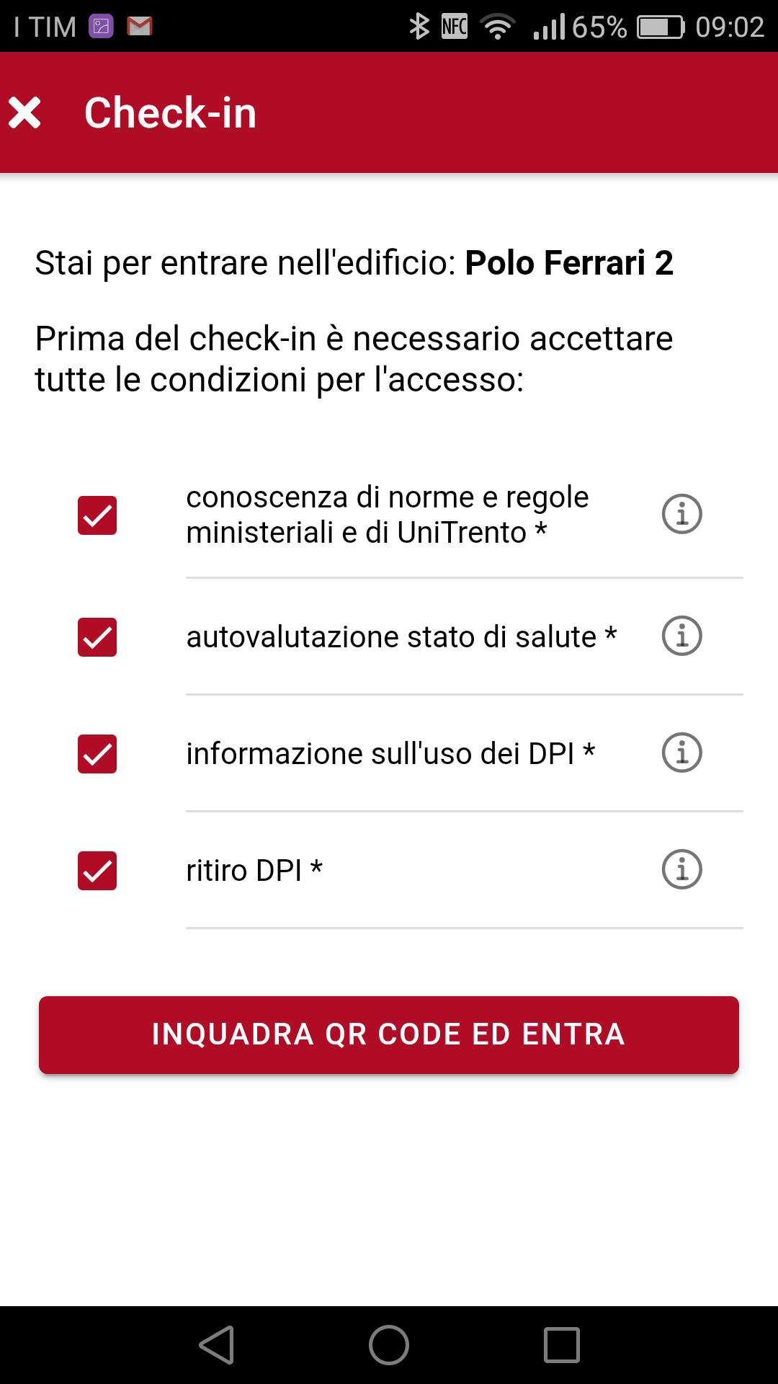

**Figura 4.4:** schermata inquadratura QR code

1. **Design Back-end**

Nel presente capitolo vengono riportati i sistemi esterni con cui l’applicazione dovrà interfacciarsi per poter funzionare ed una loro descrizione.

I sistemi esterni con cui ACCESS light si dovrà interfacciare sono:

* Sistema credenziali universitarie
* Tecnologia QR code con licenza libera
* …

**Sistema credenziali universitarie**

Attraverso questo sistema sarà possibile l’autenticazione degli utenti per accedere a questo sistema usando le credenziali universitarie già in possesso degli utenti. L’autorizzazione, ovvero la possibilità di usare alcune funzionalità piuttosto che altre, sarà invece gestita dall’applicazione stessa.

**Tecnologia QR code con licenza libera**

Utilizzo della tecnologia QR code con licenza libera per leggere i QR code posti in ogni edificio.